Задание: конспектировать задание в тетради

Тема: Выделение причин возникновения и распространения христианства.
Возникновение христианства.
Комплекс причин и предпосылок.
Проблема возникновения христианства складывается из целого ряда аспектов, главными из которых можно считать:
- Социально-экономический и политический фон: история Римской империи.
- Религиозно-философский фон: духовная жизнь Римской империи.
- Время и место: Палестина на рубеже эпох и цивилизаций.
- Предтечи: религиозно-общественные течения в Палестине и Кумранская община.
- Иисус Христос: жизнь, миссия, учение.
Исторические причины и предпосылки.
На пути к христианству античный мир прошел длительный и насыщенный путь развития, в котором линии развития Востока, Греции и Рима некоторое время проходили параллельно, но потом начали неуклонное сближение, усиливавшееся по мере установления контактов между различными цивилизациями и достигнув апогея в эпоху эллинизма (Греция + Восток) и в эпоху Римской империи (Эллинизм + Рим). Схематически этот путь трех цивилизаций можно представить следующим образом:
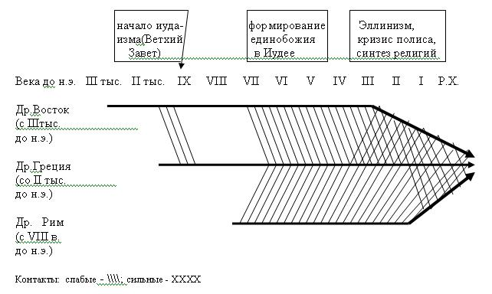
Таким образом от первых контактов во II тыс.до н.э. между древневосточными цивилизациями и крито-микенской цивилизацией через общение греков с внешним миром во время Великой греческой колонизации (VIII-VI вв. до н.э.), через греко-персидские войны и контакты с Востоком в ходе последующих событий начала кризиса полиса (V в.- первая половина IV в. до н.э.) Греция и Восток объединились в системе эллинистических государств, а, начиная со II в. до н.э. на это объединение стала наслаиваться третья сила - Рим. I в. до н.э. был временем наиболее интенсивного синтеза всех сторон жизни древнего мира в единую эллинистически-римскую цивилизацию, а формирование Римской империи было внешней политической формой этого процесса.
Главной исторической причиной возникновения христианства был кризис полиса на западе и общинного уклада жизни на востоке. Это приводило к сильнейшей ломке общественного и индивидуального сознания, и в новых исторических условиях синтеза трех цивилизаций привело к возникновению уникальной религиозной системы, каковой явилось христианство. К сказанному следует добавить, что в самой Римской империи содержались и все необходимые условия для превращения христианства в мировую религию, так как сама империя носила мировой характер.
Религиозные причины и предпосылки.
Бог сотворил мир по любви и создал человека, как венец творения, наделив его свободой воли. Бог ждал ответной любви, но человек уклонился от предназначенного ему пути и впал в грех. С грехом в мир пришли смерть и тление.
Бог промышлял о своем творении, но на людях лежала печать первородного греха и они продолжали грешить. Тогда Бог решил заключить договор (завет) с избранным им народом и дал ему заповеди, следование которым должно было избавить человечество от греха, так как за богоизбранным народом должны были последовать и другие народы. Однако последующая история показала, что человек сам не в состоянии избавиться от греха, и люди продолжади нарушать заповеди.
И тогда Бог решил спасти человечество и послал на землю своего возлюбленного Сына, который принял всю полноту человеческой природы и сделал тем самым нас, людей, причастными к Нему. Но при этом Сын, как Второе Лицо Троицы, сохранил всю полноту божественной природы. Это являлось необходимым условием Спасения, так как такого могущественного врага как Смерть можно было победить только Смертью всемогущего Бога.
Смерть Христа стала искупительной жертвой для всего человечества, но не только - смерть Христа была победой над Смертью и открытием для людей пути в жизнь вечную через соединение с Богом.
Таким образом, Бог заключил новый договор (Новый Завет) с человечеством через искупительную жертву своего Сына. Тем самым люди обрели вечную жизнь после смерти и надежду на полное воскресение в конце времен.
Иисус Христос (жизнь, миссия, учение) и первохристианская община (самостоятельно)
Основные этапы истории раннего христианства.
Развитие христианства в I-III вв. представляет собой поражающий воображение и уникальный в мировой истории процесс превращения небольшой общины в могучую организацию и учения бродячего проповедника в мировую религию. И хотя завершение этого процесса приходится на IV в., когда христианство оказалось в иных исторических условиях, нежели ранее, I-III вв. были как бы генетической фазой христианизации, подготовившей триумф христианства в следующем столетии.
История первых трех веков христианства с известной условностью может быть разделена на три периода, каждый из которых имел свои особенности и свое значение для последующих судеб этой религии.
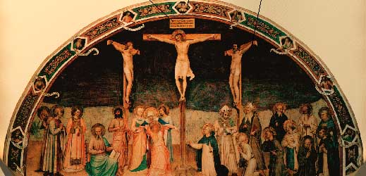
Первый период продолжался со времени казни Иисуса Христа до начала II в., и обычно обозначается в литературе как Апостольский век. В этот период жизненно важное значение имело преодоление последователями Иисуса узких рамок иудаизма и самоопределение христианства как самостоятельной религии. Первостепенную роль в этом сыграл апостол Павел, адресовавший христианскую проповедь к язычникам-неиудеям и много сделавший для распространения первохристианства за пределами Палестины.
После гибели Иисуса Христа часть его учеников удалилась в Галилею, затем к границам Сирии и оттуда в Дамаск и Антиохию. Именно там появилось само название "христиане". В начале второй половины I в. христиане появляются также в городах Малой Азии и в Египте. На западе распространение христиан происходило медленнее, исключая Рим, где было много иудеев.
Важное значение для развития христианства в этот период имела Иудейская война (66-72 гг.), в ходе которой были физически уничтожены сторонники борьбы с Римом, был разрушен Иерусалимский храм - центр ортодоксального иудаизма, и в связи с упразднением остатков самостоятельности иудейского государства иудаизм лишился политической основы. Однако для распространения первохристианства по римскому миру особое значение имело рассеяние иудеев, среди которых было немало и иудеохристиан, по всей Римской империи. Иудейская война оказалась своеобразным рубежом, отделившим христианство от иудеохристианства и создавшим условия для широкого распространения нового учения.
Еще одной очень важной чертой этого периода была запись христианского учения, существовавшего первоначально только в устной традиции. Формирование священного канона происходило на протяжении длительного периода, и окончательно состав Нового Завета был сформирован только в IV в. Однако почти вся первоначальная христианская литература, как каноническая, так и значительная часть апокрифической, оформилась именно в Апостольский век.
В этот период происходит формирование первохристианских общин, распространение их учения в римском мире. Проповедовали в основном в городах - в синагогах. Иногда против христиан выступали правоверные иудеи. Некоторые проповедники (особенно Павел) скоро стали ориентироваться в проповедях на неиудеев.
Второй период охватывает большую часть II в. и первую половину III в., и его главное содержание составляет процесс формирования христианской церкви. В это время происходит трансформация небольших и разрозненных первохристианских общин в достаточно четкую и стройную организацию - церковь, во главе каждого из подразделений которой находится облеченный особыми полномочиями глава общины - епископ. Происходит разделение христиан на клир и мирян, начинает складываться территориальная структура церкви, собираются первые соборы епископов, пока еще поместные, оформляется христианская обрядность и основы литургии, возводятся первые христианские храмы.
От процесса формирования церкви был неотделим процесс оформления христианской догматики. За первой волной полуанонимных и анонимных авторов Апостольского века, о которых мы знаем очень мало и которые заложили основы христианской теологии, последовала волна христианских теологов, философов и апологетов, о которых мы знаем больше и от которых до нас дошли многие сочинения. На вторую половину II в. и первую половину III в. приходится деятельность таких выдающихся христианских мыслителей как Ириней, Тертуллиан, Климент Александрийский, Киприан и Ориген. В их трудах были намечены основные направления дальнейшего развития христианского вероучения, сформулированы многие теологические принципы христианства, выдвинуты идеи, ставшие впоследствии фундаментом христианской философии. Эти мыслители подготовили условия для расцвета христианской патристики в следующем столетии.
Наконец, в это время происходит распространение христианства по всей территории Римской империи и во всех социальных слоях римского общества, хотя доля христиан среди низших прослоек оставалась значительно большей, чем среди высших прослоек.
Важными чертами этого периода была борьба христиан и формирующейся церкви как с внутренними, так и с внешними противниками. Внутри главную опасность представляли гностики и другие, появлявшиеся одна за другой ереси (докетизм, монтанизм, маркионизм и др.). Борьба с возникавшими ересями оказалась испытанием на прочность как основ оформлявшегося христианского вероучения, так и формирующихся организационных структур церкви. Впрочем, без поддержки со стороны государства борьба с внутренними противниками была недостаточно эффективной.
Извне новая религия подверглась яростным атакам со стороны языческих мыслителей (Лукиана, Цецилия, Цельса и др.), что вызвало ответную волну полемики со стороны христианских писателей и привело к появлению апологетического направления в христианской литературе. Апологетам приходилось отвечать не только на доводы своих прямых оппонентов, но и доказывать полезность христианства для государства, а также опровергать мнения о зловредности христианства, бытовавшие среди простых обывателей.
Ввиду растущего числа христиан и оформления церковных структур христианство уже к началу III в. стало достаточно реальной силой, на которую не могло не обращать внимания государство. Третий период - с середины III в. до начала IV в. можно назвать эпохой гонений, так как именно отношения церкви и государства приобретают в это время первостепенное значение для христианства. Новые исторические условия - всеобщий кризис Римской империи - не только ставят перед христианством новые задачи, но политика гонений, проводимая императорской властью в это время, ставит на повестку дня вопрос о выживании новой религии и формирующейся церкви. Удары, нанесенные христианству в этот период, были самым суровым испытанием за все время его существования. Христианство не только выстояло в эту жестокую эпоху, не только сохранило церковную организацию и основные ценности вероучения, но и выросло, окрепло и приумножило количество своих сторонников.
Четвертый период в истории христианства охватывает почти весь IV век, начиная с Миланского эдикта императоров Константина и Лициния 313 г., когда христианству был предоставлен легальный статус в Римской империи и заканчивая правлением Феодосия Великого, который сделал христианство единственной официальной религией в государстве. Этот период называют временем христианизации Римской империи.
Христианизация представляет собой процесс взаимодействия и взаимовлияния всех структур позднеантичной цивилизации (экономики, социальной сферы, государства, идеологии и культуры) и христианской религии со всеми ее институтами (церкви, как политического и экономического организма, христианской идеологии и культуры). По сути, христианизация, как процесс взаимодействия христианства с различными светскими структурами в разные исторические эпохи, является главным содержанием всей истории христианства. Как всякий исторический процесс христианизация имела не только религиозную сторону, но и социальную, политическую, экономическую и культурную стороны.
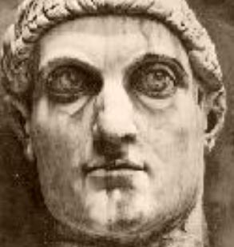
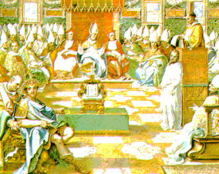
Пятый период - с IV по VIII в. был временем Вселенских соборов, семь из которых приняты в качестве таковых и в православии, и в католичестве. Эти соборы были направлены на укрепление церковного единства и борьбу с ересями, формирование канонических правил, определение праздников и обрядов, укрепление основ вероучения.

В первые столетия со времени основания Церкви христианская вера была запрещена, приверженцы ее считались преступниками на территории Римской империи. На протяжении трех веков христиане были гонимы, в разные периоды они сталкивались с различными проблемами. Иногда преследование было системным, иногда это были лишь гонения местного характера, иной раз от христиан требовали отказа от массовой открытой проповеди, другой раз верующих во Христа отслеживали и под страхом смерти требовали от них полного отречения от веры. Временем самых жестоких преследований является эпоха императора Диоклетиана и его цезаря Галерея (284-311). Однако в 311 году Галерей (тогда уже август) издал эдикт о веротерпимости. И буквально через два года, в 313-м, Римский император равноапостольный Константин Великий издает указ о полной свободе христиан. Этот законодательный акт более известен под названием Миланского эдикта.
Но как бы парадоксально это ни было, в одном государстве христианство принимается на десять-одиннадцать лет раньше, чем это делает вся Римская империя – в Армении благодаря пленнику Григорию Просветителю христианство становится дозволенной религией. В те времена очень часто пленники, которые жили на завоеванных территориях, являлись просветителями того или иного государства.

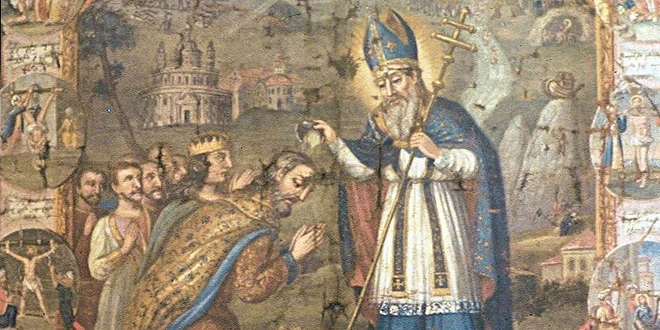
Следующим государством, которое принимает христианство, является Грузия, или Иверия. Здесь просветителем народа становится равноапостольная Нина. Она тоже была пленницей. Ближе к IV веку в Эфиопии начинается довольно успешная христианизация. Эфиопская Церковь, как и Армянская Апостольская Церковь, относятся к числу так называемых дохалкидонских церквей, т.к. в них признаются решения и исповедуются вероучительные догматы только трех первых Вселенских Соборов.
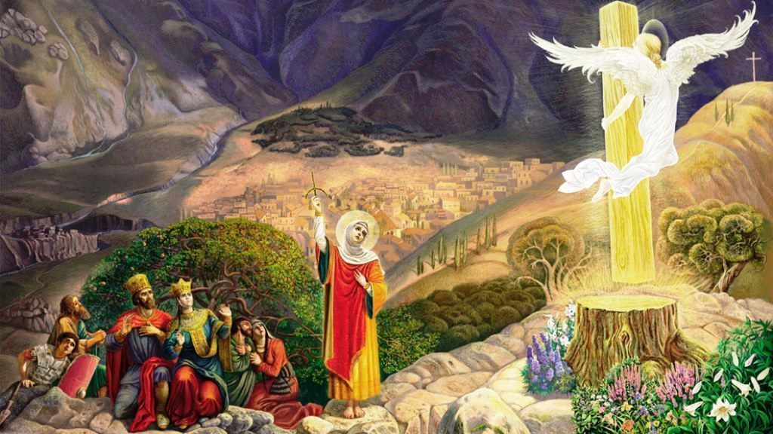
Если более углубленно посмотреть историю распространения христианства на Востоке, то главным фактором ее успеха можно назвать крещение Армении, Грузии и Эфиопии, поскольку эти страны всегда очень сильно влияли на всю Малую Азию.
Но не стоит забывать про главные христианские центры, такие как Сирия и Египет, где христианство активно произрастало еще во времена гонений. Именно здесь находились такие древние и авторитетные кафедры, как Антиохийская, Александрийская. Именно отсюда – огромное число великих святых отцов, благодаря которым появилась возможность просвещать другие земли. Здесь происходили в разное время Соборы, в том числе те, которые решали ход богословской мысли всей Церкви. Здесь также зародились такие большие богословские школы как Антиохийская и, конечно, Александрийская, наследниками богословской мысли которых мы с вами являемся.
В те времена христиан в разных уголках Римской империи было много, но язычников все равно больше. Христианство в первые века – это городская религия, она распространялась в основном в городах, а деревни оставались языческими. А на тот момент, к III веку, жителей деревень было больше, нежели чем городских жителей.
IV-V век – эпоха великого переселения народов: приходят германские племена. И здесь находятся свои талантливые пленники, например, Евтих – первый каппадокийский просветитель среди готов. Первый активный миссионер и епископ готов Ульфирия (он, правда, являлся арианином) впервые перевел Библию на готский язык.

Варваров часто поражали благородство и смелость христиан. Известен случай, когда Ахилла, предводитель гуннов и кочующих азиатов, был поражен смелостью и мудростью папы Римского Льва: святитель не побоялся выйти к нему на встречу и вступить в переговоры, чтобы предотвратить захват Рима.
В Британии христианство появляется очень рано, еще в доникейскую эпоху (то есть до I Вселенского Собора), но из-за захвата этой территории англами и саксами потребовалось повторное крещение не только Британии, но всех мест, где жили германские племена, поскольку англы и саксы уничтожили практически все население захваченных земель. В VI веке началась новая христианизация, которую благословил папа Римский Григорий Великий или, как у нас его принято называть, святитель Григорий Двоеслов.
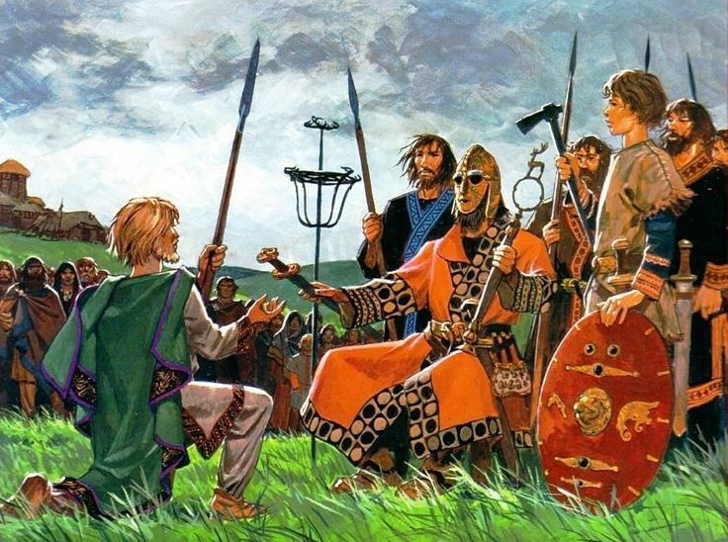
Саксы
Туда отправляется во главе миссии аббат Августин – именно он станет первым архиепископом Кентерберийским. Вторая христианизация не имела ничего общего с первой. Большое влияние оказывала Франкская империя, так как именно там еще оставались частички первой христианизации.
Через посредство двух городов – Рима и Константинополя – весь мир узнал христианство: благодаря Риму Запад становится воцерковлен, а на Востоке воцерковлением занимался Константинополь. Именно благодаря Царьграду мы с Вами сегодня являемся не только людьми знающими, что такое христианство, но и являемся его носителями и причастниками.
Захар САВЕЛЬЕВ

Как народы принимали христианскую веру
I век
Апостольская проповедь и основание христианских общин в Иерусалиме, Риме, Александрии, Антиохии и др.
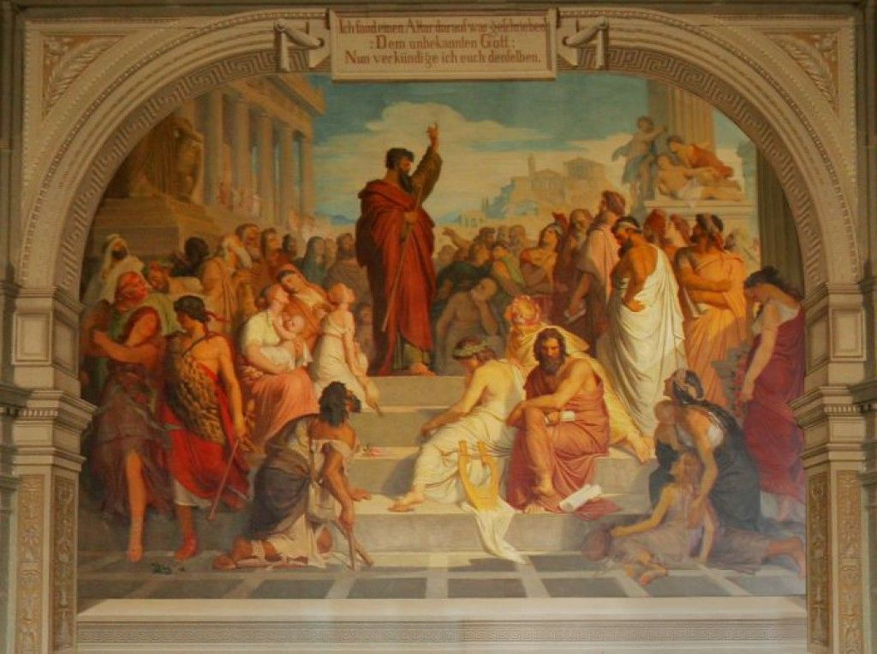
II-V вв.
Миссия в Персии.
III век
Христианизация народов Британии; из-за захвата этих земель саксами и англами и уничтожения местного населения позже потребовалась вторая христианизация.
IV век
302-303 гг. – принятие христианства в Армении;
313 год – указ императора Константина о полной свободе христиан в Римской империи;
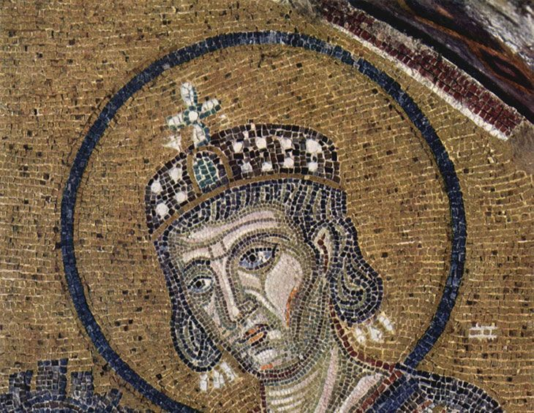
Широкое распространение христианства в Сирии и Египте, на Аравийском полуострове;
326 год – принятие христианства в Грузии;
330 год – христианизация Эфиопии.
IV-V век
Крещение пришедших в Европу германских племен.
IV-VI вв.
Широкая христианизация народов Кавказа.
V век
Принятие христианства во Франции.
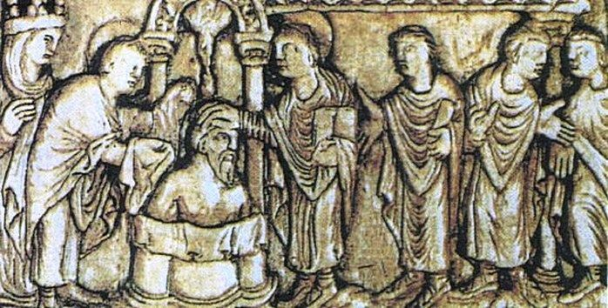
VI век
Новая христианизация Британии, крещение скандинавов.
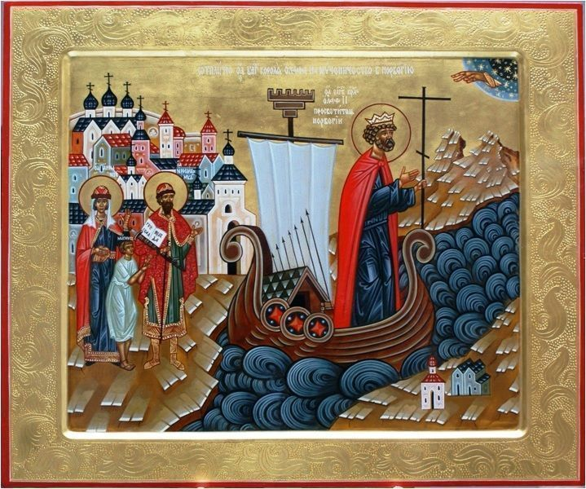
IX век
Принятие христианства в южнославянских землях.
988 год
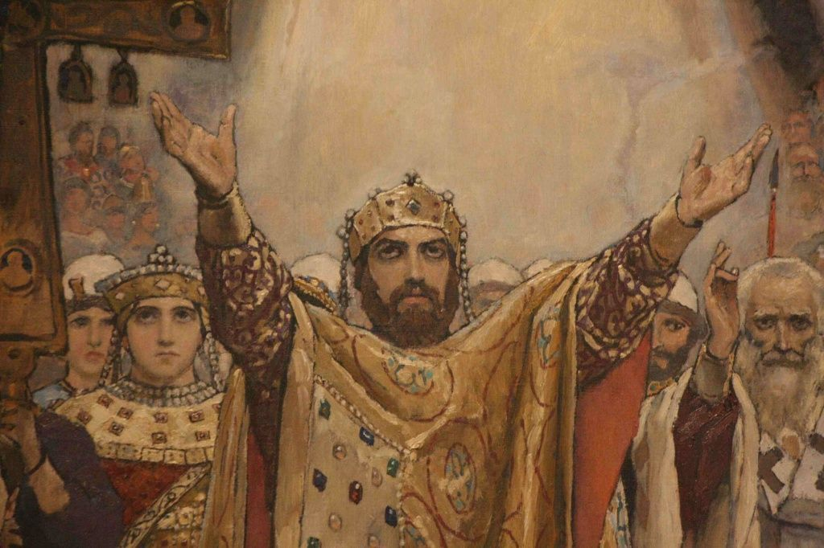
Крещение Руси.

